**AYAKTA TAHTEREVALLİ**

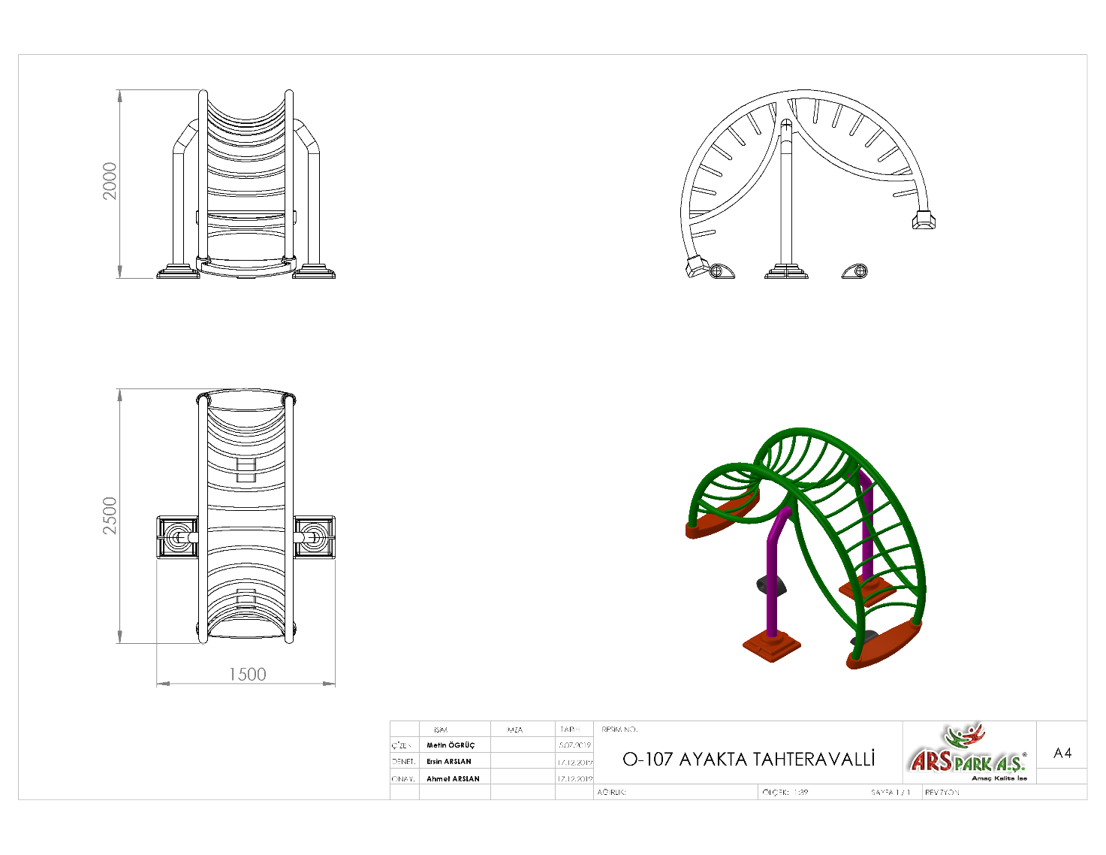

Ayakta tahterevalli oyun elemanı yüksekliği 2000 mm ve genişliği 1500 mm olacaktır. Üst taşıyıcı Ø76 x 2,5 mm SDM borudan bükülerek borunun merkezinden Ø60 x 3 mm SDM boruya eğim verilecek ve merkezden uçlara doğru ters simetrik destek verilerek iki destek arasına 8 mm platine sacdan lazerle kesilmiş bağlantı merkezinin birleştirildiği 2 adet yan ana boru üretilecektir.

Yan ana boruların uçlarından merkez ölçüleri 750 mm olacak biçimde Ø76 x 2,5 mm SDM borudan yapılmış orta ana boru ile birleştirilecektir. Orta ana boruların mukavemetini artırmak uç kısımlarına kurtağzı açılarak monte edilmelidir. Yan ana boruların iç kısımları Ø34 x 3 mm SDM borudan R500 mm ölçülerinde bükülen orta merdiven boruları ile basamak arası 250 mm olacak şekilde örülecektir.

Oyun grubunun sökülemez bağlantıları kaynaklı birleştirme yöntemlerimden gaz altı kaynağı yöntemiyle yapılacaktır.

Dikey ana taşıyıcılar Ø114 x 2,5 mm SDM borudan üretilecektir. Moment kuvvetlerine karşı direnç kazanabilmesi için dirseklerle açılı hale getirilen dikey taşıyıcı ana borunun üst ucu boru yan yüzeyinden minimum 250 mm olacak şekilde üretilmelidir. Taşıyıcının zeminden yüksekliği teknik resme uygun olarak üretilecek olup toprağa montaj olması durumunda taşıyıcı boyu 200 mm uzun olacak şekilde üretilecektir.

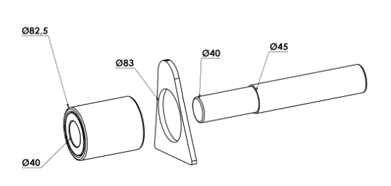

Oyun grubunda radyal hareket edecek olan parçaların dikey taşıyıcı ana boruya bağlantısı rulmanlı mafsal sistemiyle gerçekleşecektir.

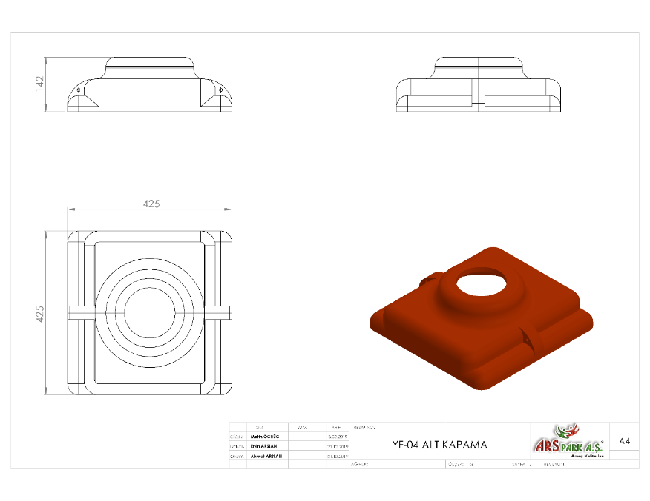

425 x 425 x 142 mm ölçülerinde 1. Sınıf polietilen malzemeden plastik enjeksiyon yöntemiyle üretilecek olan alt kapama elemanı minimum 2 x 700 g ağırlığında iki parçadan üretilecektir. Kapaklar boruyu tamamen kavrayacak bir dizayna sahip olup parçalar birbirine geçirilerek bağlantı elemanlarıyla monte edilmelidir.

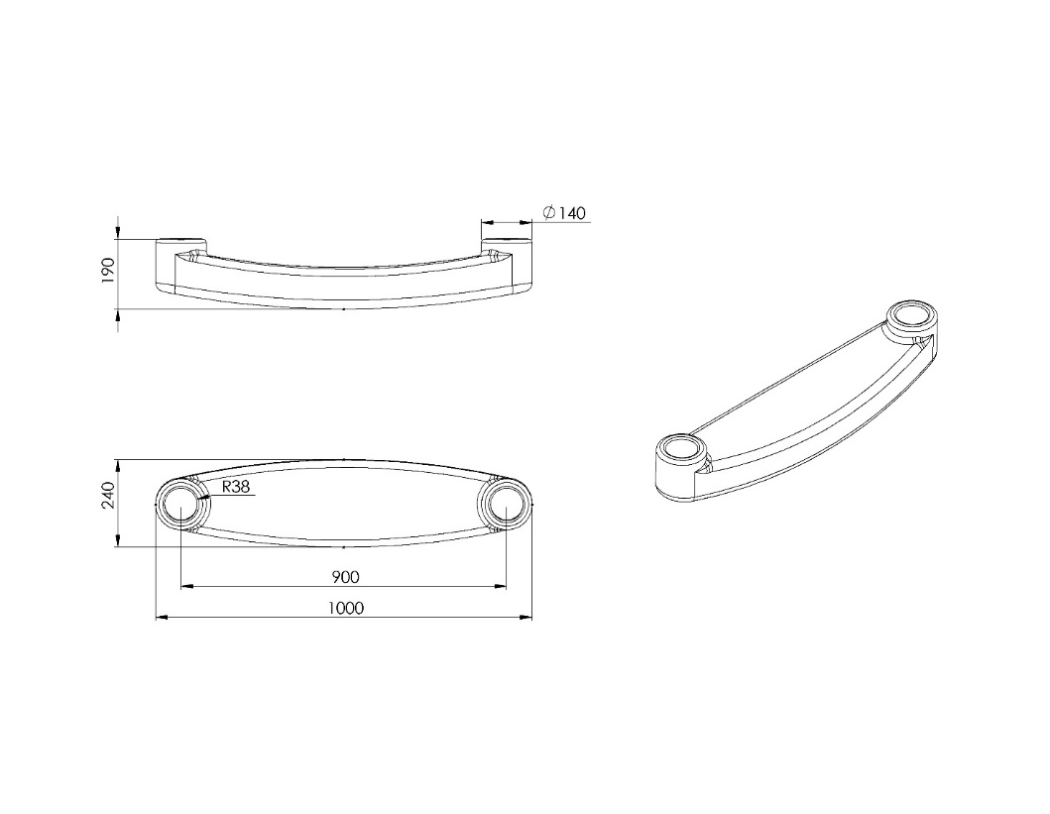

1000 x 240 x 190 mm ölçülerinde üretilecek olan tahterevalli oturağı Ø76 mm ölçüsünde SDM boruyla montaja uygun açıklıkları bulunacak olup metal takviyeli kauçuk malzemeden üretilecektir.

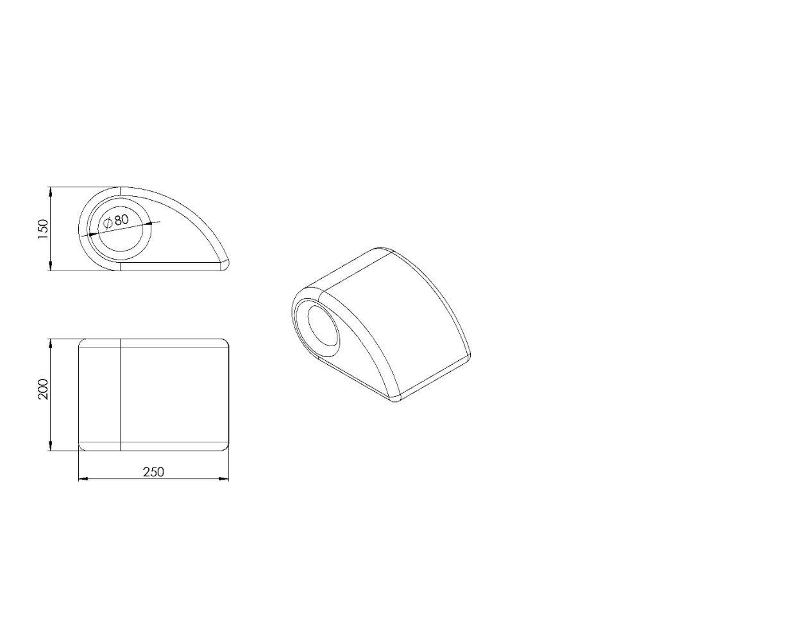

Açısal hareket sistemine sahip yan ana boruların ucuna titreşimi absorbe edip yere çarpma esnasında omurilik zedelenmelerine engel olabilmek için zemine sabit kauçuk takozlar kullanılacaktır.

**YÜZEY KAPLAMA**

Metal konstrüksiyon ekipmanlarına yüzey kaplama işlemi gerçekleştirilecektir. Kaplama işleminde öncelikle metal yüzeylerden kir, pas ve yağ artıkları, asidik yağ alma kimyasalları ile temizlenecektir. Temizlenen metal yüzeylerde kaplamanın dayanıklılığını artırmak için belirtilen şartlarda ve özelliklerde kumlama işlemi yapılacaktır. Kumlama işlemi sonrasında metal konstrüksiyon ekipmanları püskürtme yöntemiyle elektrostatik toz boya ile kaplanacaktır.

**KUMLAMA METOTU**

Kumlama işleminin istenilen şekilde oluşması için S – 330 ile S – 660 arasında özel yapılmış çelik gridler özel basınçlı teknolojik makine sayesinde fırlatma yöntemiyle makinenin içine asılmış ürünlerin her kısmına noktalama yaparak temizliği sağlanır. Tam temizliğin sağlanması için ürünler askı sistemine her bir noktası kumlanacak şekilde yerleştirilir. Askı sisteminin hızı 3 dev./dak. dan 10 dev./dak arası ayarlanmalı ve askı 360 derece dönerek kumlamanın yapılması sağlanır.

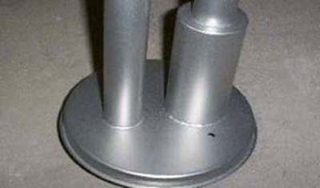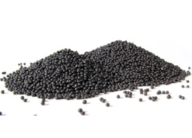

Kumlamada kullanılacak granüller yuvarlak olmalıdır. Diğer köşeli granüller ürünün üzerindeki tabakayı almasından ziyade ürünün deformesini artırmakta ve metal ürünün metal özelliğini azaltacaktır. Köşeli grit malzeme kullanılmayacaktır. Kumlamada kullanılan tozuması en az ve kumlama gücü en iyi olan kum çeşidi olan çelik yuvarlak granüller malzemenin kalınlığına göre kullanılmalıdır. İnce olan bir metal malzemede kullanılan kalın granüller malzemenin kullanım ömrünü azaltacaktır. Kullanılan granüllerin basınç etkisi ile bırakmış olduğu micron noktaların istenilen düzeyde olması için granüllerin sıklıkla yenilenmesi gerekmektedir. Yenilenmemesi durumunda basınçlı çarpma etkisi ile granüller küçüleceğinden yağ, kir, pas alma işleminin tam olmayacağından dolayı boya sırasında ürünün üzerinde kalan yağlar yüzeye çıkacaktır. Bu durumda boyanın iyi olmamasına etki edecektir. Kumlama işlemi tamamlandıktan sonra metal malzemeler toz aldırma kazanlarına yönlendirilir. Burada ürünler yıkanarak elektro statik toz boyama yapılmaya hazır hale getirilir.

**KAPLAMA METOTU**

Toz boya, boya kabininde özel boya tabancaları vasıtasıyla atılır. Tabancadan geçerken elektrostatik yüklenen toz boya partikülleri kabin içinde boyanacak malzemeye yapışır ve kaplama işlemi gerçekleşmiş olur. Toz boyanın malzeme yüzeyine tam olarak yapışabilmesi için malzemenin de çok iyi bir şekilde topraklanması gerekir. Malzeme toz boya ile kaplandıktan sonra pişirme fırınına girer. 200˚C olan fırın ısısı toz boyanın erimesini ve malzeme üzerine yapışmasını sağlar. Fırında bekleme süresi bittikten sonra malzeme fırından çıkartılarak herhangi bir temas olmaksızın soğumaya bırakılır.

[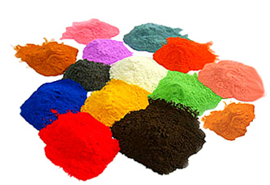](http://www.aysanboya.com.tr/)

**TOPRAK ZEMİNE MONTAJ DETAYLARI**

Ana taşıyıcıların toprağa montajı sırasında mukavemetinin artırılması için tek parça olarak bulunan dikey taşıyıcılara 300 mm uzunluğunda 30 x 30 x 2 mm kare kutu profil gazaltı kaynak yöntemiyle birleştirilecektir. Alanda planlama yapıldıktan sonra alt taşıyıcı şasesinin konulacağı yer 50 cm x 30 cm ölçülerinde 20 cm derinliğinde kazılacaktır. Kazılan alana şase yerleştirilip teraziye alındıktan sonra kum, çakıl ve çimento karışımlı beton ile kapatılacaktır.

**BETON ZEMİNE MONTAJ DETAYLARI**

Montaj yapılacak olan alanın betonu terazili bir biçimde atılmış olması gerekmektedir. Alt taşıyıcı gövde ayaklarında betona montaj için min. 150 x 150 x 4 mm ebatlarında tabla kaynak yöntemiyle birleştirilmiş olacaktır. Ayaklar teraziye alındıktan sonra tabla/flanşta bulunan delikler yardımıyla zemine montajı çelik/kimyasal dübel ve 10 x 100 mm flanşlı trifon vida ile montaj edilecektir.